**Câu 1.** Mỗi nhận định sau là đúng hay sai khi nói về quang hợp ở thực vật.

|  |  |  |  |
| --- | --- | --- | --- |
| Ý | Mệnh đề | Đúng | Sai |
| a. | Bản chất của quá trình quang hợp là chuyển quang năng thành nhiệt năng. |  | S |
| b. | Carotenoid hấp thụ ánh sáng ở vùng vàng cam, truyền năng lượng ánh sáng cho diệp lục. |  | S |
| c. | Chlorophyll hấp thụ ánh sáng ở vùng xanh tím và đỏ. | Đ |  |
| d. | Năng lượng được hấp thụ và truyền từ carotenoid → chlorophyll a → chlorophyll b → chlorophyll b ở trung tâm phản ứng. |  | S |

Hướng dẫn giải:

a. Sai vì bản chất của quá trình quang hợp là chuyển quang năng thành hóa năng.

b. Sai vì carotenoid hấp thụ ánh sáng ở vùng xanh tím, truyền năng lượng ánh sáng cho diệp lục.

d. Sai vì năng lượng được hấp thụ và truyền từ carotenoid → chlorophyll b → chlorophyll a → chlorophyll a ở trung tâm phản ứng.

**Câu 2.** Mỗi nhận định sau là đúng hay sai khi nói về quang hợp ở thực vật C3, C4 và CAM

|  |  |  |  |
| --- | --- | --- | --- |
| Ý | Mệnh đề | Đúng | Sai |
| a. | Ở thực vật C3, pha tối chỉ diễn ra ở nơi có ánh sáng. |  | S |
| b. | Ở thực vật C4 và CAM có thêm chu trình cố định sơ bộ CO2 ở tế bào thịt lá (nhu mô) để tích lũy và dự trữ CO2. | Đ |  |
| c. | Ở thực vật CAM, khí khổng đóng vào ban ngày và mỏ vào ban đêm để tránh mất nước. | Đ |  |
| d. | Ở thực vật C3, sử dụng enzyme PEP-carboxylase có ái lực cao với CO2 để lấy CO2 ở nồng độ thấp. |  | S |

Hướng dẫn giải:

a. Sai vì ở thực vật C3, pha tối diễn ra ở nơi có ánh sáng và không có ánh sáng.

d. Sai vì việc sử dụng enzyme PEP-carboxylase có ái lực cao với CO2 để lấy CO2 ở nồng độ thấp xảy ra ở thực vật C4 và CAM.

**Câu 3.** Mỗi nhận định sau là đúng hay sai khi nói về pha tối của quang hợp ở các nhóm thực vật

|  |  |  |  |
| --- | --- | --- | --- |
| Ý | Mệnh đề | Đúng | Sai |
| a. | Pha tối diễn ra ở màng thylakoid. |  | S |
| b. | Pha tối không sử dụng nguyên liệu của pha sáng. |  | S |
| c. | Pha tối sử dụng sản phẩm của pha sáng để đồng hóa CO2. | Đ |  |
| d. | Pha tối ở các nhóm thực vật C3, C4, CAM đều có chu trình Calvin | Đ |  |

Hướng dẫn giải:

a. Sai vì pha tối diễn ra ở chất nền lục lạp.

b. Sai vì pha tối có sử dụng nguyên liệu của pha sáng.

**Câu 4.** Để nghiên cứu sự khác biệt giữa thực vật ưa sáng và ưa bóng, các nhà khoa học đã làm thí nghiệm với cây non của hai loài thực vật, một cây ưa bóng (gỗ sồi) và một cây ưa sáng (gỗ liễu). Cây con được trồng và nảy mầm trong lồng kính sau đó dùng vải tối màu để che nhằm giới hạn lượng ánh sáng chiếu vào chỉ còn bằng 3% và 44% so với bình thường. Sau 5 tuần thu lấy một lá (kích thước bình thường và vẫn còn trên cây) ra khỏi lồng kính để nghiên cứu trong thời gian ngắn. Lá được tiếp xúc với ánh sáng bình thường trong vài phút để đo cường độ quang hợp, sau đó người ta tiếp tục phân tích hàm lượng diệp lục (hàm lượng, khối lượng) và diện tích bề mặt lá. Các kết quả cuối cùng được thể hiện dưới dạng diện tích bề mặt trên mỗi gam mô lá để có thể so sánh giữa hai loài (chúng có kích thước lá khác nhau). Hình dưới đây thể hiện kết quả thu được (lưu ý rằng đơn vị đo cường độ ánh sáng ở đây là foot-candle (fc) = 10.764 lux, một loại đơn vị đo cường độ ánh sáng cũ, trong điều kiện ánh sáng bình thường cường độ ánh sáng xấp xỉ 4500 fc).

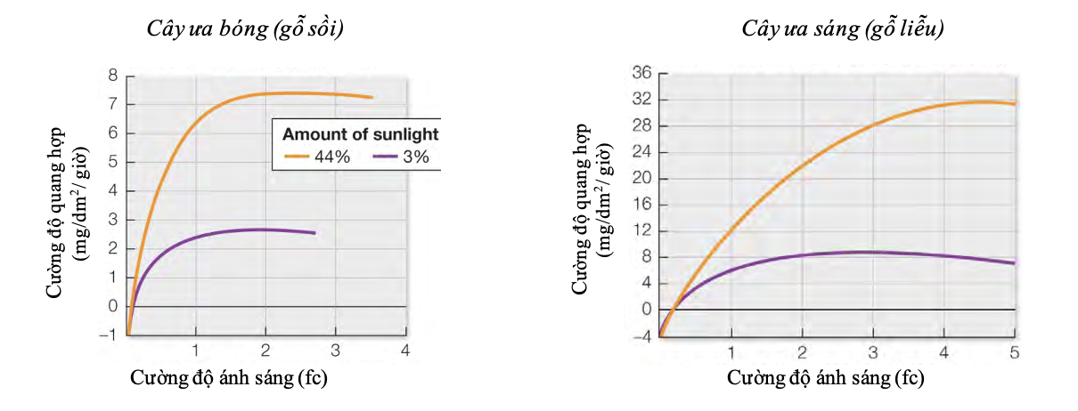

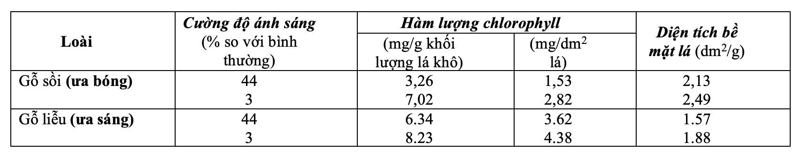

|  |  |  |  |
| --- | --- | --- | --- |
| Ý | Mệnh đề | Đúng | Sai |
| a. | Cường độ ánh sáng tăng tỉ lệ thuận với cường độ quang hợp. | đ | S |
| b. | Hàm lượng diệp lục của cả 2 loài cây đều tăng khi trồng trong điều kiện cường độ ánh sáng thấp hơn đề bù đắp cho mức ánh sáng thấp giúp cây thu nhận được nhiều ánh sáng hơn | đ |  |
| c. | Diện tích bề mặt lá của cây ưa bóng thấp hơn cây ưa sáng trong mọi điều kiện. giúp phân bố (hoặc trải đều) các trung tâm phản ứng sáng càng nhiều, từ đó chúng có thể hấp thụ được lượng ánh sáng tối đa trong điều kiện bóng râm. |  | s |
| d. | Loại thực vật ưa sáng sẽ có sự biến động lớn nhất về cường độ quang hợp theo thời gian để đáp ứng với thay đổi điều kiện chiếu sáng trong ngày. | Đ |  |

**Câu 5.** Mỗi nhận định sau là đúng hay sai khi nói về quang hợp ở thực vật

|  |  |  |  |
| --- | --- | --- | --- |
| Ý | Mệnh đề | Đúng | Sai |
| a. | Đối với cơ thể thực vật, quang hợp cung cấp và dự trữ năng lượng cho tế bào và cơ thể | Đ |  |
| b. | Lá cây có màu xanh lục vì diệp lục chỉ hấp thụ tia sáng màu xanh lục. |  | S |
| c. | Lá cây dưới nước có hệ mạch dẫn dày để vận chuyển nguyên liệu và sản phẩm quang hợp. |  | S |
| d. | Hệ sắc tố quang hợp phân bố chủ yếu ở màng thylakoid | Đ |  |

Hướng dẫn giải:

b. Sai vì diệp lục không hấp thụ được tia sáng màu xanh lục nên lá cây có màu xanh lục.

c. Sai vì lá cây trên cạn có hệ mạch dẫn dày để vận chuyển nguyên liệu và sản phẩm quang hợp.

**Câu 6.** Mỗi nhận định sau là đúng hay sai khi nói về mức độ hấp thụ ánh sáng của các sắc tố quang hợp.

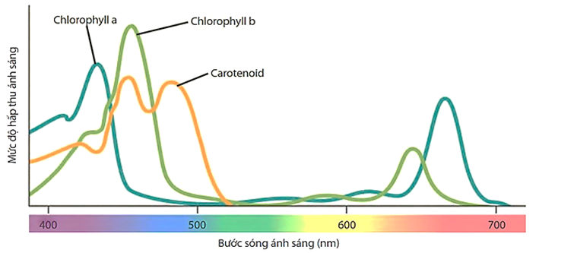

|  |  |  |  |
| --- | --- | --- | --- |
| Ý | Mệnh đề | Đúng | Sai |
| a. | Trồng rừng phủ xanh đồi trọc để quang hợp làm giảm CO2. | Đ |  |
| b. | Ra qui định bảo vệ, xử lý mạnh các trường hợp phá rừng. | Đ |  |
| c. | Thực hiện làm mảng xanh xung quanh nhà để điều tiết vi khí hậu trong gia đình. | Đ |  |
| d. | Tuyên truyền và giáo dục ý thức về giá trị và ích lợi của việc bảo vệ rừng. | Đ |  |

|  |  |  |  |
| --- | --- | --- | --- |
| Ý | Mệnh đề | Đúng | Sai |
| a. | Diệp lục hấp thụ ánh sáng chủ yếu ở vùng đỏ (700nm) và xanh tím (400 – 500nm). | Đ |  |
| b. | Carotenoid hấp thụ ánh sáng chủ yếu ở vùng xanh tím. | Đ |  |
| c. | Diệp lục và carotenoid gần như không hấp thụ ánh sáng ở vùng xanh lục (500 – 600nm). | Đ |  |
| d. | Ở vùng ánh sáng tím, diệp lục hấp thụ ánh sáng mạnh hơn carotenoid. |  | S |

Hướng dẫn giải:

a. Sai vì ở vùng ánh sáng tím, diệp lục hấp thụ ánh sáng yếu hơn carotenoid.

**Câu 7.** Hiệu ứng nhà kính là một hiện tượng tăng nồng độ khí CO2 trong khí quyển do các nhà máy sản xuất, hoạt động giao thông, đốt cháy các nhiên liệu hóa thạch làm trái đất nóng lên, băng tan chảy, mực nước biển dâng cao và các loài sinh vật trên trái nguy cơ tuyệt chủng. Nhận định nào sau đúng hay sai khi nói về giải pháp làm giảm hiệu ứng nhà kính.

**Câu 8.** Mỗi nhận định sau là đúng hay sai khi nói về quang hợp ở thực vật:

|  |  |  |  |
| --- | --- | --- | --- |
| Ý | Mệnh đề | Đúng | Sai |
| a. | Nguyên liệu của pha sáng gồm carbohydrate và O2. |  | S |
| b. | Sản phẩm của pha sáng gồm ATP, NADPH và O2. | Đ |  |
| c. | Trong pha sáng, nguyên liệu được lấy từ môi người là O2. |  | S |
| d. | Sản phẩm của pha sáng không tham gia vào pha tối là O2. | Đ |  |

Hướng dẫn giải:

a. Sai vì nguyên liệu của pha sáng gồm H2O, ADP, NADP+.

c. Sai vì nguyên liệu được lấy từ môi trường là H2O.

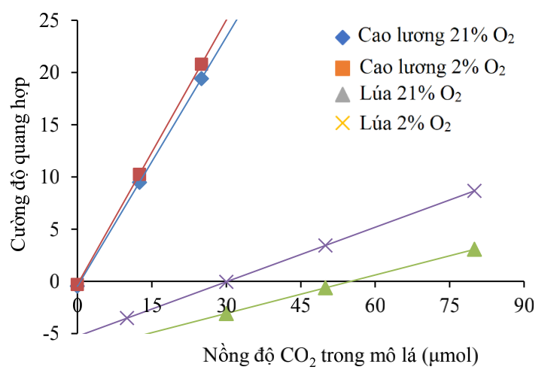**Câu 9.** Mối quan hệ giữa cường độ quang hợp và nồng độ CO2 trong mô lá ở cây cao lương và lúa được thể hiện ở hình bên. Thí nghiệm được tiến hành trong hai điều kiện môi trường với nồng độ O2 khác nhau, trong đó các điều kiện khác như dinh dưỡng và nước đều tối ưu cho sinh trưởng của hai loài.

|  |  |  |  |
| --- | --- | --- | --- |
| Ý | Mệnh đề | Đúng | Sai |
| a. | Oxygen được tạo ra từ quá trình quang phân li H2O ở pha sáng. | Đ |  |
| b. | ATP và NADPH được trục tiếp tạo ra từ hoạt động của chuỗi truyền electron quang hợp. | Đ |  |
| c. | Các electron sinh ra trong quang phân li nước dùng để cung cấp năng lượng cho pha tối. |  | S |
| d. | Các ion H+ sinh ra trong quá trình quang phân li nước dùng để bù lại cho phân tử diệp lục a bị mất. |  | S |

**Câu 10.** Mỗi nhận định sau là đúng hay sai khi nói về quá trình quang phân li nước ở thực vật:

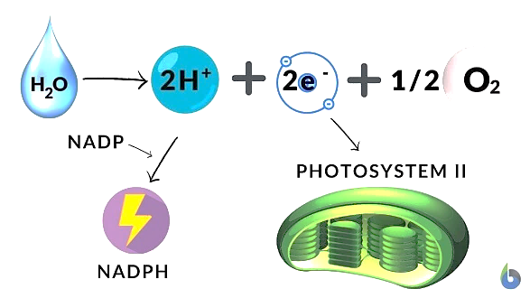

Hướng dẫn giải:

c. Sai vì các electron sinh ra trong quang phân li nước dùng để bù lại cho phân tử diệp lục a bị mất

d. Sai vì các ion H+ sinh ra trong quá trình quang phân li nước dùng để tham gia tổng hợp ATP và NADPH.

**Câu 11.** Mỗi nhận định sau đúng hay sai khi nói về pha tối quang hợp:

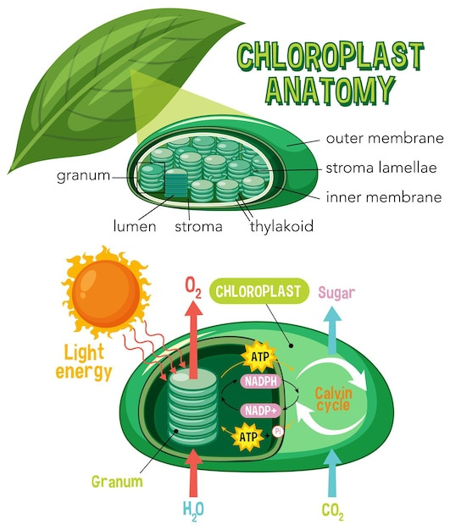

|  |  |  |  |
| --- | --- | --- | --- |
| Ý | Mệnh đề | Đúng | Sai |
| a. | Sản phẩm của pha tối là carbohydrate và O2. | Đ |  |
| b. | Trình tự giai đoạn trong chu trình Calvin là: khử ⭢ cố định CO2 ⭢ tái tạo chất nhận. |  | S |
| c. | Tên gọi thực vật C3 bắt nguồn từ enzyme cố định CO2. |  | S |
| d. | Giai đoạn cố định CO2 liên quan chặt chẽ đến sự thoát hơi nước. | Đ |  |

Hướng dẫn giải:

b. Sai vì trình tự giai đoạn trong chu trình Calvin là: cố định CO2 ⭢ khử ⭢ tái tạo chất nhận.

c. Sai vì tên gọi thực vật C3 bắt nguồn từ sản phẩm cố định CO2 đầu tiên.

**Câu 12.** Sơ đồ bên dưới mô tả con đường cố định CO2 ở thực vật C4. Khi nói về sơ đồ này, mỗi nhận định sau là đúng hay sai:

|  |  |  |  |
| --- | --- | --- | --- |
| Ý | Mệnh đề | Đúng | Sai |
| a. | Tế bào [N] là tế bào nhu mô thịt lá, tế bào [M] là tế bào bao bó mạch. |  | S |
| b. | Chất nhận CO2 đầu tiên [1] là PEP, sản phẩm cố định CO2 đầu tiên [2] là OAA (4C). | Đ |  |
| c. | Chất dùng để tái sinh chất nhận [3] là G3P. |  | S |
| d. | Quá trình này diễn ra vào ban ngày. | Đ |  |

Hướng dẫn giải:

a. Sai vì tế bào M là tế bào thịt lá, tế bào N là tế bào bao bó mạch.

c. Sai vì chất dùng để tái sinh chất nhận [3] là PEP

**Câu 13.** Sơ đồ bên dưới mô tả con đường cố định CO2 ở thực vật CAM. Khi nói về sơ đồ này, mỗi nhận định sau là đúng hay sai:

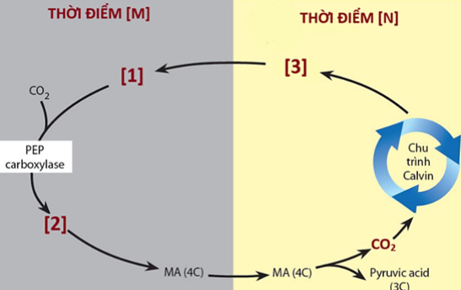

|  |  |  |  |
| --- | --- | --- | --- |
| Ý | Mệnh đề | Đúng | Sai |
| a. | Thời điểm [M] khí khổng đóng, thời điểm [N] khí khổng mở. |  | S |
| b. | Chất nhận CO2 đầu tiên [1] là PEP, sản phẩm cố định CO2 đầu tiên [2] là OAA (4C). | Đ |  |
| c. | Chất dùng để tái sinh chất nhận [3] là pyruvic acid (pyruvate). | Đ |  |
| d. | Quá trình này diễn ra ở 2 loại tế bào. |  | S |

Hướng dẫn giải:

a. Sai vì Thời điểm [N] khí khổng đóng, thời điểm [M] khí khổng mở.

d. Sai vì quá trình này chỉ diễn ra ở tế bào thịt lá.

**Câu 14.** Mỗi nhận định sau là đúng hay sai khi nói về quang hợp ở thực vật.

|  |  |  |  |
| --- | --- | --- | --- |
| Ý | Mệnh đề | Đúng | Sai |
| a. | Ở một vùng khí hậu khô nóng, giả sử tất cả các nhóm thực vật đều có thể tồn tại được thì loại thực vật có năng suất quang hợp cao nhất sẽ là C4. | Đ |  |
| b. | Ở thực vật CAM, quá trình cố định CO2 tạm thời xảy ra vào ban đêm, lúc khí khổng đóng. |  | S |
| c. | Ở các nhóm thực vật, pha tối chỉ khác nhau ở chất nhận và sản phẩm cố định CO2 đầu tiên |  | S |
| d. | Ở các nhóm thực vật khác nhau, pha sáng là giống nhau và pha tối đều có chu trình Calvin | Đ |  |

Hướng dẫn giải:

b. Sai vì ở thực vật CAM, quá trình cố định CO2 tạm thời xảy ra vào ban đêm, lúc khí khổng mở.

c. Sai vì các nhóm thực vật, pha tối khác nhau.

**Câu 15.** Trong trồng trọt cường độ ánh sáng thường được đo bằng cảm biến bức xạ hoạt động quang hợp PAR. Sơ đồ sau đây biểu hiện mối quan hệ giữa cường độ quang hợp, lượng CO2 hấp thụ và cường độ quang hợp (đường cong). Mỗi nhận định sau là đúng hay sai?

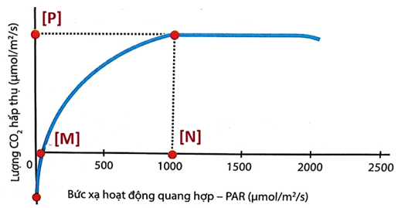

Hướng dẫn giải:

d. Sai vì Ias ảnh hưởng đến lượng CO2 hấp thụ không liên quan đến sự đóng mở khí khổng

**Câu 16.** Biểu đồ hình dưới thể hiện ảnh hưởng của nồng độ CO2 đến cường độ quang hợp. Khi nói về biểu đồ này, mỗi nhận định sau là đúng hay sai:

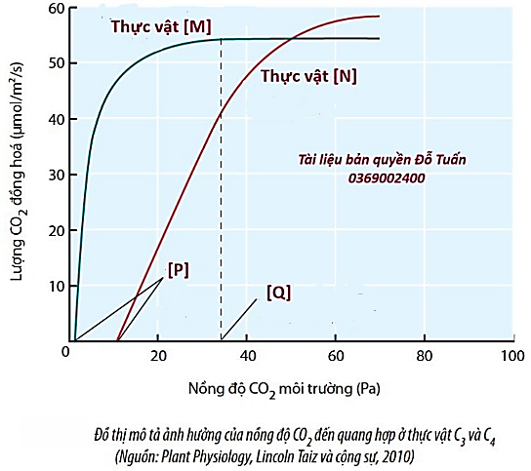

|  |  |  |  |
| --- | --- | --- | --- |
| Ý | Mệnh đề | Đúng | Sai |
| a. | Điểm [M] là điểm bù ánh sáng. | Đ |  |
| b. | Điểm [N] là điểm bão hòa ánh sáng. | Đ |  |
| c. | Khi tăng cường độ ánh sáng (Ias) thì lượng CO2 hấp thụ cũng tăng cho đến đểm bão hòa ánh sáng. | Đ |  |
| d. | Ias ảnh hưởng đến lượng CO2 hấp thụ qua ảnh hướng đến sự đóng mở khí khổng. |  | S |

|  |  |  |  |
| --- | --- | --- | --- |
| Ý | Mệnh đề | Đúng | Sai |
| a. | Cây [M] là thực vật C3, cây [N] là thực vật C4. |  | S |
| b. | [P] là điểm bù CO2. | Đ |  |
| c. | Trong trường hợp này, điểm bão hòa CO2 cây C3 > cây C4. | Đ |  |
| d. | [Q] là điểm bão hòa CO2 của cây C4. | Đ |  |

Hướng dẫn giải:

a. Sai vì cây [M] là thực vật C4, cây [N] là thực vật C3.

**Câu 17.** Biểu đồ bên dưới mô tả ảnh hưởng của nhiệt độ đến quang hợp của cây C3 và cây C4. . Khi nói về biểu đồ này, mỗi nhận định sau là đúng hay sai:

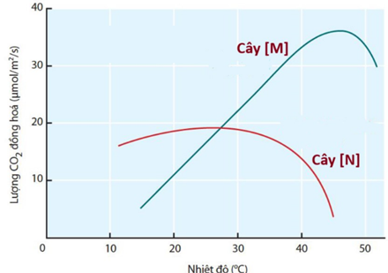

|  |  |  |  |
| --- | --- | --- | --- |
| Ý | Mệnh đề | Đúng | Sai |
| a. | Biểu đồ [M] là cây C4, biểu đồ [N] là cây C3 | Đ |  |
| b. | Ngưỡng nhiệt độ tối ưu của các nhóm thực vật theo thứ tự là CAM > C4 > C3. | Đ |  |
| c. | Khi tăng nhiệt độ thì cường độ quang hợp tăng không giới hạn hoặc không giảm. |  | S |
| d. | Khi nhiệt độ quá cao làm khí khổng đóng, biến tính enzyme quang hợp khiến cường độ quang hợp giảm. | Đ |  |

Hướng dẫn giải:

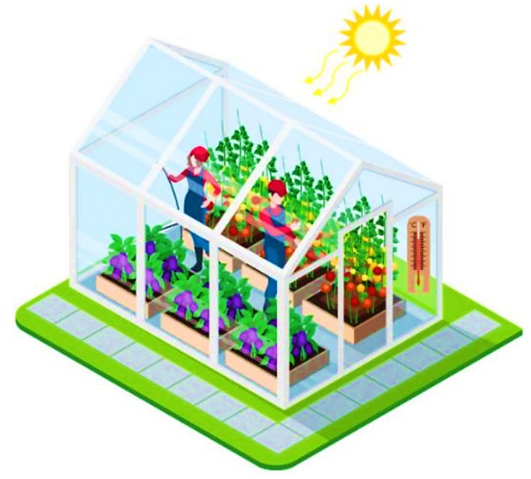c. Sai vì khi tăng nhiệt độ, cường độ quang hợp tăng đến ngưỡng nhiệt độ, qua ngưỡng nhiệt độ, cường độ quang hợp giảm.

**Câu 18.** Người ta tiến hành thí nghiệm trồng 2 loài cây C3 và C4 chưa phân biệt được (gọi là M và N) trong một nhà kính. Khi tăng cường độ chiếu sáng và nhiệt độ trong nhà kính thì cường độ quang hợp của cây M giảm nhưng cường độ quang hợp của cây N không thay đổi. Mỗi nhận định sau đây là đúng hay sai:

|  |  |  |  |
| --- | --- | --- | --- |
| Ý | Mệnh đề | Đúng | Sai |
| a. | Thí nghiệm này có thể giúp phân biệt cây C3 và C4. | Đ |  |
| b. | Khi nhiệt độ và cường độ ánh sáng tăng làm cho cây C3 phải đóng khí khổng để chống mất nước nên xảy ra hô hấp sáng làm giảm cường độ quang hợp (cây M). | Đ |  |
| c. | Mục đích chủ yếu của thí nghiệm có thể nhằm xác định khả năng chịu nhiệt của cây M và N. |  | S |
| d. | Cây C4 (cây N) chịu được điều kiện ánh sáng mạnh và nhiệt độ cao nên không xảy ra hô hấp sáng. Vì thế, cường độ quang hợp của nó không bị giảm. | Đ |  |

Hướng dẫn giải:

c. Sai vì mục đích chủ yếu của thí nghiệm là xác định điểm bão hòa ánh sáng và ngưỡng nhiệt độ của cây M và N.

**Câu 19.** Rau dền và huyết dụ là một trong số các loài thực vật tuy có lá màu đỏ nhưng chúng vẫn thực hiện

quang hợp bình. Khi nói về hiện tượng này, mỗi nhận định sau là đúng hay sai:

|  |  |  |  |
| --- | --- | --- | --- |
| Ý | Mệnh đề | Đúng | Sai |
| a. | Trong lá các loại cây này, carotenoid chiếm ưu thế hơn. | Đ |  |
| b. | Trong lá của các loại cây này vẫn có chứa diệp lục. | Đ |  |
| c. | Cường độ quang hợp hai loại cây này thấp hơn cấy lá xanh. | Đ |  |
| d. | Hai cây này không có diệp lục, carotenoid sẽ làm thay nhiệm vụ của diệp lục. |  | S |

Hướng dẫn giải:

d. Sai vì hai cây này vẫn có diệp lục.

**Câu 20.** Trong sản xuất nông nghiệp nói chung và kĩ thuật trồng lúa nước nói riêng, muốn cây sinh trưởng, phát triển tốt và cho năng suất cao thì không nên trồng với mật độ quá dày**.** Mỗi nhận định sau về hiện tượng này là đúng hay sai:

|  |  |  |  |
| --- | --- | --- | --- |
| Ý | Mệnh đề | Đúng | Sai |
| a. | Cây chia sẻ với nhau về nguồn nước và dinh dưỡng. |  | S |
| b. | Dễ dàng lây lan truyền bệnh và sâu bọ, do môi trường ẩm ướt và thiếu thông thoáng. | Đ |  |
| c. | Không khí không được lưu thông tốt và hơi nước khó bay hơi. | Đ |  |
| d. | Cây cạnh tranh ánh sáng làm quang hợp tăng, sinh trưởng đều đều. |  | S |

Hướng dẫn giải:

a. Sai vì cây sẽ cạnh tranh với nhau về nguồn nước và dinh dưỡng.

d. Sai vì cây cạnh tranh ánh sáng làm quang hợp giảm, sinh trưởng không đều.

**Câu 21.** Quá trình quang hợp ở thực vật là quá trình oxy hóa khử gồm 2 pha và được thực hiện bởi bào quan lục lạp theo sơ đồ dưới đây. Mỗi nhận định sau là đúng hay sai:

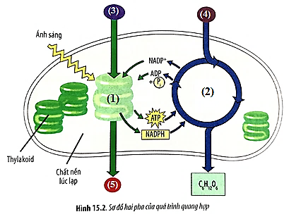

|  |  |  |  |
| --- | --- | --- | --- |
| Ý | Mệnh đề | Đúng | Sai |
| a. | Pha (1) thực hiện nhờ hệ sắc tố quang hợp và chuỗi chuyền electron quang hợp nằm trong xoang thylakoid. |  | S |
| b. | Pha (2) diễn ra ở chất nền, oxi hóa CO2 hình thành C6H12O6 nhờ ATP, NADPH. |  | S |
| c. | Phân tử (5) sau khi được hình thành phải qua 4 lớp màng để ra khỏi tế bào thực vật. | Đ |  |
| d. | Trong một thí nghiệm, một cây được cung cấp chất X có chứa đồng vị O18 và các đồng vị này có mặt trong phân tử glucose. X có thể là phân tử (4). | Đ |  |

Hướng dẫn giải:

a. Sai vì nằm trên màng thykaloid.

b. Sai vì khử CO2.

**Câu 22.** Để tìm hiểu các nhân tố môi trường ảnh hưởng đến chu trình Calvin, người ta tiến hành thí nghiệm trồng thực vật C3 trong nhà kính với các điều kiện ánh sáng và nồng độ CO2 khác nhau, sau đó tiến hành đo hàm lượng 2 chất là PGA và RuBP được hình thành trong pha tối. Thu được các kết quả như sau

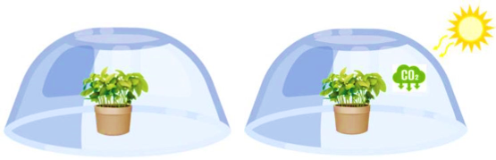

- Khi tắt ánh sáng: Nồng độ 1 chất tăng, 1 chất giảm.

|  |  |  |  |
| --- | --- | --- | --- |
| Ý | Mệnh đề | Đúng | Sai |
| a. | Khi tắt ánh sáng, pha sáng không diễn ra ⭢ không tạo ATP và NADPH nên pha tối chỉ diễn ra quá trìnhcố định CO2 tạo PGA ⭢ nồng độ PGA tăng. | Đ |  |
| b. | Khi tắt ánh sáng, không có lực oxy hóa được cung cấp từ pha sáng nên không xảy ra quá trình tái tạo chất nhận CO2 đầu tiên nên nồng độ RuBP giảm |  | S |
| c. | Khi nồng độ CO2 giảm xuống 0,03%, nồng độ CO2 thấp nên quá trình cố định CO2 không xảy ra ⭢ nồng độ PGA giảm. | Đ |  |
| d. | Khi nồng độ CO2 giảm xuống 0,03%, nồng độ CO2 thấp nên quá trình tái tạo RuBP từ PGA do không được cung cấp ATP và NADPH từ pha sáng nên nồng độ RuBP giảm. |  | S |

- Khi giảm nồng độ CO2 xuống 0,03% thì nồng độ 1 chất tăng, 1 chất giảm.

Mỗi nhận định dưới đây là đúng hay sai khi giải thích kết quả thí nghiệm thu được:

Hướng dẫn giải:

b. Sai vì không có lực khử.

d. Sai vì khi nồng độ CO2 giảm xuống 0,03%, nồng độ CO2 thấp vẫn diễn ra quá trình tái tạo RuBP từ PGA do vẫn được cung cấp ATP và NADPH từ pha sáng nên nồng độ RuBP tăng.

**Câu 6:** Mối quan hệ giữa cường độ quang hợp và nồng độ CO2 trong mô lá ở cây cao lương và lúa được thể hiện ở hình bên. Thí nghiệm được tiến hành trong hai điều kiện môi trường với nồng độ O2 khác nhau, trong đó các điều kiện khác như dinh dưỡng và nước đều tối ưu cho sinh trưởng của hai loài.

a) Điểm bù CO2 của lúa có phụ thuộc vào nồng độ O2 môi trường không? Giải thích.

b) Phân tích kết quả thu được từ biểu đồ.

c) Quan sát thực tế cho thấy ở lúa, mật độ gân lá trung bình thấp hơn so với cao lương. Hãy giải thích tại sao.

d) Loài nào có khả năng sinh trưởng tốt hơn nếu lượng mưa trong khu vực giảm mạnh? Giải thích.

|  |  |  |  |
| --- | --- | --- | --- |
| Ý | Mệnh đề | Đúng | Sai |
| a. | Điểm bù CO2 của lúa phụ thuộc vào nồng độ O2 môi trường. | Đ |  |
| b. | Cường độ quang hợp của lúa luôn lớn hơn cao lương tại mọi nồng độ CO2 |  | S |
| c. | Cường độ quang hợp của cao lương không khác biệt đáng kể giữa hai điều kiện thí nghiệm, trong khi cường độ quang hợp ở lúa tăng khi nồng độ O2 môi trường giảm.. | Đ |  |
| d. | Cao lương có khả năng sinh trưởng tốt hơn nếu lượng mưa trong khu vực giảm mạnh . |  | S |

**a.** vì khi nồng độ O2 giảm còn 2% thì điểm bù CO2 của lúa giảm từ 54 → 30.

B sai Vì cao lương là thực vật C4 còn lúa là C3, thực vật C4 có cường độ quang hợp lớn hơn.

**d.**vì thực vật C4 có nhu cầu nước thấp hơn (chỉ bằng 1/2) so với thực vật C3.